1. **Inicia Windows 10 en modo seguro con funciones de red. Indica como lo has hecho, obtén una captura de pantalla con el sistema iniciado en este modo explicando que utilidad tiene. Reinicia el equipo en modo normal.**

El Modo Seguro es una forma de iniciar Windows de forma básica. Si hay algún problema y en el modo seguro no se produce, esto quiere decir que los dispositivos básicos no son la causa.

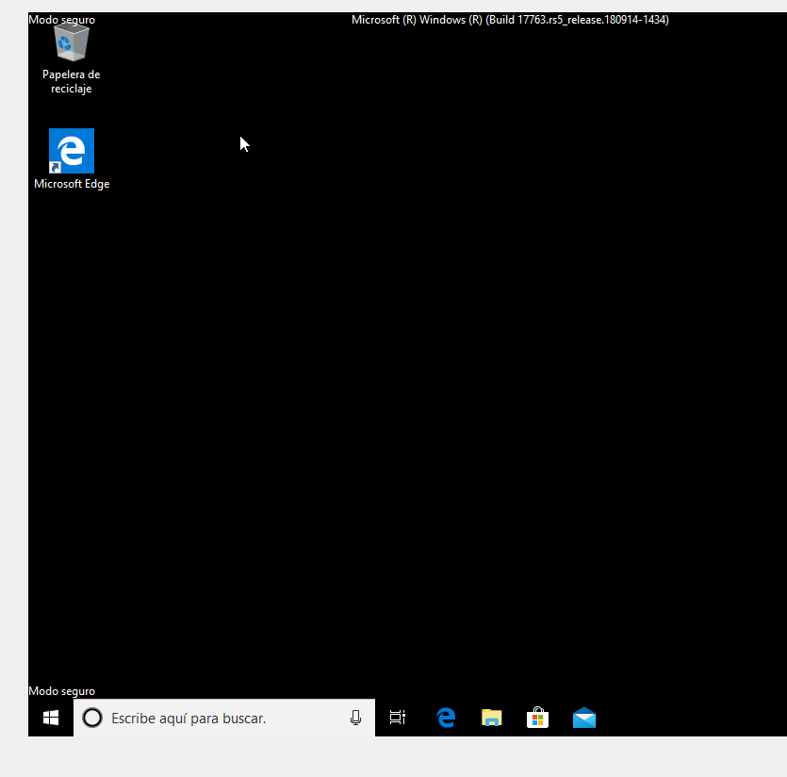

**2. Abre el “Símbolo del Sistema” como administrador en Windows 10**. **Obtén una captura de pantalla del resultado tras ejecutar “bcdedit”. Explica elr esultado.**

Nos muestra los datos de arranque.

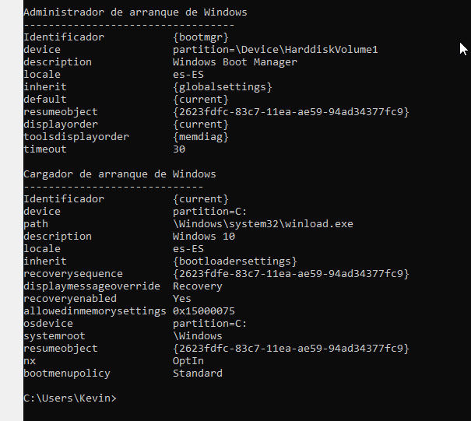

1. **Haz una copia de la entrada de arranque actual {current} de Windows 10 con el comando bcdedit llamada “Windows 10 arranque personalizado”.**



1. **Configura el menú de arranque mediante comandos para que la opción de arranque por defecto sea “Windows 10 arranque personalizado” y que muestre el menú de inicio durante 15 segundos. Reinicia el equipo y captura una imagen donde aparezca la nueva entrada y selecciónala para iniciar el equipo.**

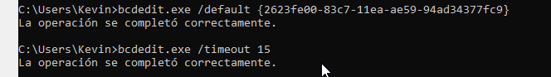

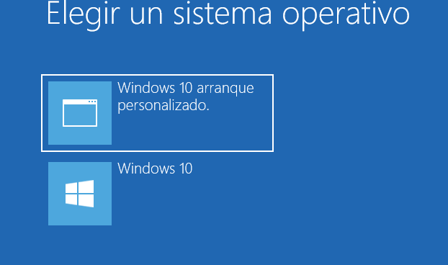

**5. Otro lugar donde podemos configurar opciones del arranque de Windows es ejecutando “msconfig”. Ejecuta el comando y accede a la pestaña “Arranque”. Configura la entrada “Windows 10 arranque personalizado” para que cuando la seleccionemos arranque el sistema “En modo seguro con red”. Configura el menú para que se muestre durante 5 segundos y para que la opción por defecto de arranque sea “Windows 10”.**

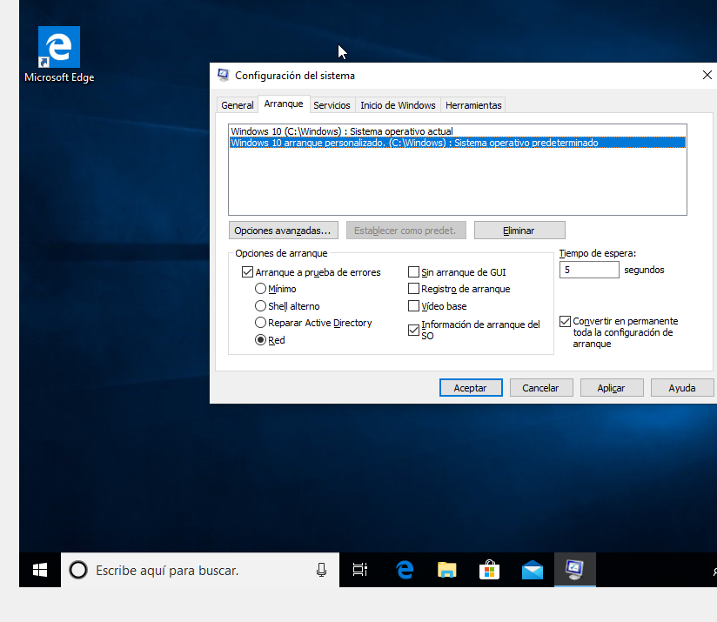

1. **Busca en el sistema de ficheros el archivo “bootmgr” y “BCD”, obtén una captura del explorador de archivos donde se visualicen esos ficheros, indica para que sirven.** *AYUDA: En el “Administrador de discos”, asigna una letra de volumen a la partición reservada del sistema y en las opciones de vista del explorador de archivos, en la pestaña “Ver”, desmarca las casillas de ocultar y marca las de mostrar.*

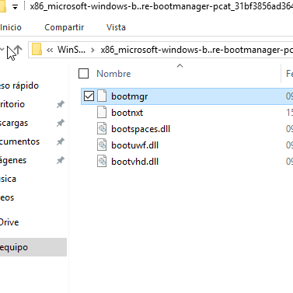

El bootmgr es gestor de arranque y BDC el almacén de datos de la configuración de arranque.

**7. Inserta la iso de instalación de Windows 10 en la máquina virtual, accediendo al símbolo del sistema de las herramientas de recuperación y ejecuta el siguiente comando “bootrec /fixmbr”. Extrae la iso e intenta iniciar Ubuntu. Explica donde está el problema.**

**8. Inserta la iso de Ubuntu y arranca en modo “Probar Ubuntu”. Repara el sistema para poder iniciar Ubuntu explicando detalladamente las acciones y comandos empleados.**

**9. Inicia sesión en Ubuntu con tu usuario en el sistema desde el tty3. ¿Cuantos tty tienes disponibles? ¿Para que puede ser útil cambiar de tty?**

**10. Reinicia el equipo desde el tty3 y durante el inicio muestra el menú del grub (si solo hay un sistema operativo hay que iniciar el sistema presionando la tecla ESC). Arranca con la opción “recovery mode”. Inicia la consola de superusuario y ejecuta el siguiente comando, capturando una imagen del resultado de su ejecución.**

*# dd if=/dev/zero of=/dev/sda1 bs=512 count=1*

*Con esto le decimos que copie 1 bloque “count=1” de 512 bytes “bs=512” del fichero de entrada vacío “if=/dev/zero” en el fichero de salida “of=/dev/sda1” (primera partición primaria del disco). Es decir, hemos borrado el boot sector de la partición primaria marcada como activa en nuestro equipo.*

**11. Reinicia el equipo e intenta iniciar Windows 10, captura la imagen de error que se muestra por pantalla ¿Por qué no arranca el sistema? ¿Por qué no puedo acceder a las Herramientas de recuperación de Windows instaladas en el disco duro?**

**12. Repara el problema con COMANDOS iniciando el sistema con la iso de**

**instalación de Windows 10. Comprueba que el sistema arranca correctamente.**

**13.Vuelve a iniciar Ubuntu, accede a la partición “Reservado para el sistema” de Windows 10 y borra el fichero “bootmgr”. Explica detalladamente que sucede al intentar iniciar Windows. Captura la pantalla con el error que se produce.**

**14.Repara el problema con COMANDOS iniciando el sistema con la iso de**

**instalación de Windows 10. Comprueba que el sistema arranca correctamente.**

AYUDA: El gestor de arranque de Windows también está en el CD de instalación.

**15.Inicia Ubuntu e instala el servicio ssh *“sudo apt install ssh”* y comprueba el estado del servicio *“sshd.service”* con systemctl. Comprueba ejecutando *“sudo ss -lntp”* que el puerto 22 está abierto y conectate mediante ssh desde la máquina real o desde otra virtual.**

**16.En la máquina virtual para el servicio ssh con systemctl. Comprueba si está abierto el puerto 22 y el estado del servicio con systemctl. Intenta conectarte otra vez desde otra máquina.**

**17.Configura el servicio ssh para que no se inicie automáticamente cuando arranque el ordenador. Reinicia el sistema y comprueba que funciona.**

**18. Configura el servicio ssh para que se inicie automáticamente cuando arranque el ordenador. Reinicia y comprueba que funciona.**

**19.Obtén una captura de pantalla del registro obtenido con journalctl del servicio ssh.**